ОБЩИЕ ТРЕБОВАНИЯ К СОДЕРЖАНИЮ СТАТЬИ В СБОРНИКЕ НАУЧНО-ПРАКТИЧЕСКОЙ КОНФЕРЕНЦИЙ

Текст статьи должен быть тщательно вычитан и отредактирован. Материалы публикуются в авторской редакции, авторы несут ответственность за оригинальность и научно-теоретический уровень публикуемого материала.
Все статьи проверяются на плагиат. Минимальный уровень оригинальности текста – 70%. Проверка статьи выполняется в системе обнаружения текстовых заимствований Антиплагиат

Запрещается использовать способы для обхода антиплагиата: слова-формулы, замену русских букв латинскими и т.д.
Данные нарушения выявляются с помощью программного обеспечения и статья возвращается на доработку.

ТЕХНИЧЕСКИЕ ТРЕБОВАНИЯ К ОФОРМЛЕНИЮ СТАТЬИ

Формат текста: Microsoft Word (*.doc, *.docx, *.rtf)
Формат страницы: А4 (210x297 мм)
Ориентация: книжная, альбомная ориентация запрещена
Поля (верхнее, нижнее, левое, правое): 2 см Шрифт: Times New Roman, размер (кегль) – 14 Абзацный отступ (красная строка): 1,25
Межстрочный интервал: полуторный
Объём статьи: не менее 5 стр.
Название статьи печатается строчными буквами, шрифт – полужирный, выравнивание по центру. Ниже через один интервал строчными буквами – фамилия, имя, отчество автора (-ов) (выравнивание по центру).
На следующей строке – должность, ученая степень и ученое звание (при наличии), ниже – ПОЛНОЕ название организации (В ИМЕНИТЕЛЬНОМ ПАДЕЖЕ), а также страна и город.
После отступа в 1 интервал следует аннотация (3-4 предложения), далее через 1 интервал ключевые слова (5-7 слов и словосочетаний).
Аннотация должна содержать описание основной цели исследования, краткое описание методологии и обобщать наиболее важные результаты исследования и их значение. Аббревиатуры должны быть расшифрованы.
Текст аннотации не должен быть разделен на абзацы. Не допускается в аннотации цитирование и ссылки на другие работы.
Далее через один интервал размещается основной текст статьи.

Рекомендуется стандартизировать структуру статьи, используя подзаголовки:
- введение (теоретический анализ, постановка проблемы)
- объекты и методы исследования
- результаты и их обсуждение (экспериментальная часть)
- заключение (выводы)
- благодарности (этот раздел нужен, если необходимо указать, что статья подготовлена в рамках гранта, поблагодарить коллег, которые не являются авторами статьи, но при их содействии проводилось исследование и т.п.)
- список литературы
Рисунки: любые графические материалы (чертеж, схема, диаграмма, рисунок) обозначаются «Рис.» и нумеруются арабскими цифрами. Обозначение
– располагается под рисунком на следующей строке по центру.

Пример:

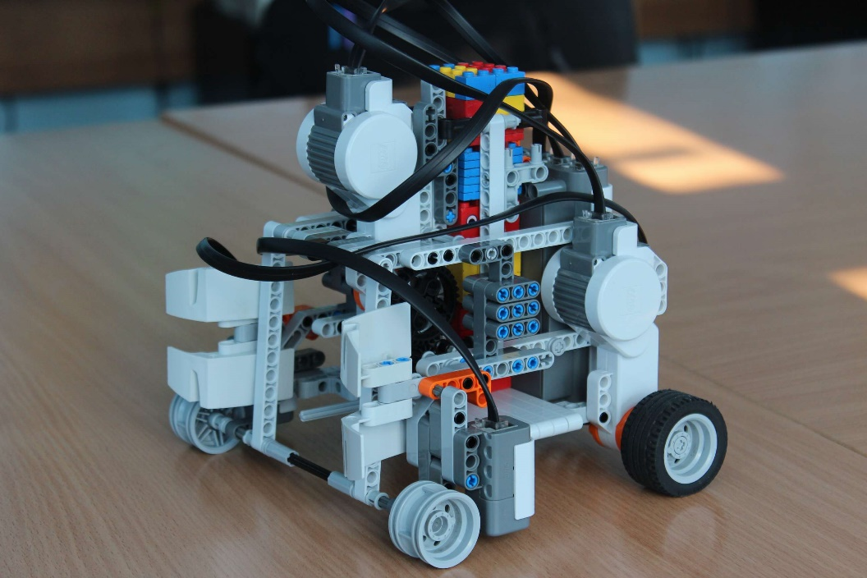

Рис. 1. Название рисунка

От текста рисунок отделяется сверху и снизу пустой строкой. На все рисунки в тексте должны быть ссылки (рис. 1).
Таблицы: обозначаются словом «Таблица» и нумеруются арабскими цифрами («Таблица 1»). Обозначение и порядковый номер таблицы (без точки) выравниваются по правому краю, название таблицы – на следующей строке, по центру. Выделяются жирным шрифтом. Шрифт в таблицах и рисунках – 12 пт.

Пример:

Название таблицы

Таблица 1

Данные | Данные | Данные
Данные | Данные | Данные

На все рисунки и таблицы в тексте должны быть ссылки (рис. 1, рис. 2. табл. 1, табл. 2).
Исключением являются случаи, когда рукопись содержит ТОЛЬКО один рисунок и/или одну таблицу. В этом случае нумеровать рисунок или таблицу не следует.

Литература: в тексте ссылки на литературу обозначаются квадратными скобками с указанием номера источника и через запятую – номера страницы: [5, с. 115]. Список литературы является обязательным и оформляется в алфавитном порядке в соответствии с ГОСТ Р 7.0.5-2008.
Постраничные ссылки на используемую литературу запрещены, но допускаются на архивные и опубликованные документы, а также для смысловых сносок (комментарии, добавления и т.д.).
Количество источников в списке литературы строго не регламентируется.
Названия работ указываются полностью, без сокращений.

Каждая позиция списка литературы должна иметь ссылку в тексте.

